Государственный надзор в области гражданской обороны - доклад МЧС России
Обобщение и анализ правоприменительной практики, типовых и массовых нарушений обязательных требований в области гражданской обороны.
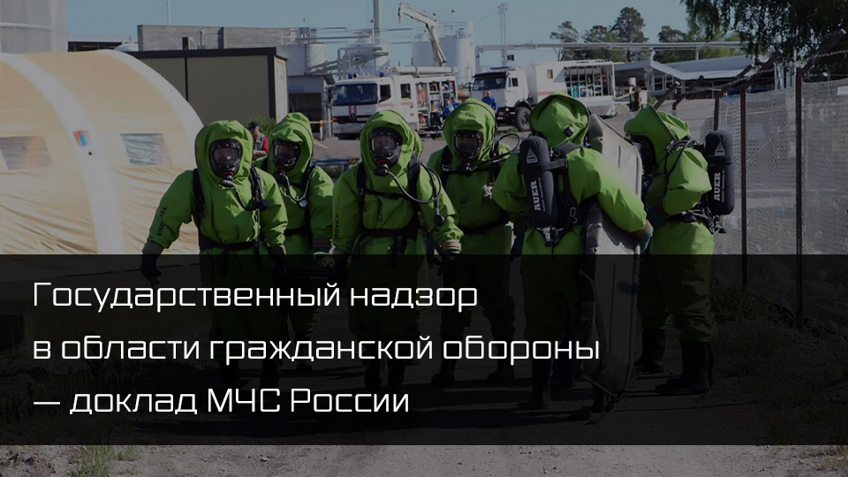

Доклад по правоприменительной практике
Правовое регулирование в области гражданской обороны осуществляется в соответствии со статьей 3 Федерального закона от 12 февраля 1998 №28-ФЗ «О гражданской обороне», другими федеральными законами и иными нормативными правовыми актами Российской Федерации.
Предметом государственного надзора является проверка выполнения федеральными органами исполнительной власти, органами исполнительной власти субъектов Российской Федерации, органами местного самоуправления, организациями (юридическими лицами, индивидуальными предпринимателями), а также должностными лицами установленных требований и мероприятий в области гражданской обороны, установленных нормативными правовыми актами Российской Федерации.
Государственному надзору в области гражданской обороны подлежат 137474 объекта надзора.
Всего проведена 3541 проверка (на 6% меньше 2017 года):
- 2020 – плановых (план проведения реализован на 96,7%)
- 1521 – внеплановая
В ходе проведенных проверок 2018 года выявлено 12377 правонарушений:
- I полугодие – 5132 (в среднем 0.6 на одно должностное лицо)
- II полугодие – 7245 (в среднем 0.8 на одно должностное лицо)
В среднем одним инспектором наложено административных наказаний:
- I полугодие – 0.1
- II полугодие – 0.1
Общая сумма наложенных административных штрафов составила 20 458 000 рублей:
I полугодие – 5 808 000
II полугодие – 14 650 000
Одним инспектором в среднем выписано административных штрафов на сумму:
I полугодие – 700 рублей
II полугодие – 1700 рублей
Средний показатель по РФ в части устранения нарушений требований и мероприятий в области гражданской обороны составил 71.2%.

Типовые и массовые нарушения
Типовыми и массовыми нарушениями обязательных требований и мероприятий в области гражданской обороны, выявляемыми должностными лицами, уполномоченными на осуществление государственного надзора в области гражданской обороны, стали:
1. Вопросы создания, содержания и использования в целях гражданской обороны запасов материально-технических, продовольственных, медицинских и иных средств:
- сотрудники организаций не в полной мере обеспечены средствами индивидуальной защиты (далее - СИЗ), медицинскими аптечками, коллективными аптечками;
- не в полной мере создаются в целях гражданской обороны запасы средств;
- отсутствие условий и мест для хранения запасов.
2. Вопросы укрытия наибольшей работающей смены предприятий и населения в защитных сооружениях гражданской обороны (далее - ЗСГО):
- отсутствие ЗСГО при наличии его потребности;
- укрытие работников наибольшей работающей смены организаций и населения, в ЗСГО, не имеющих статус ЗСГО (по факту - заглубленные помещения, на которые отсутствует паспорт ЗСГО);
- отсутствие договоров с подрядчиками на строительство быстровозводимых ЗСГО, либо самих ЗСГО;
- укрытие работников наибольшей работающей смены организаций, населения в ЗСГО, не готовых к приему укрываемых.
3. Вопросы содержания ЗСГО:
- нарушение эксплуатации ЗСГО в мирное время; нарушение сохранности и технической готовности конструкций и оборудования ЗСГО;
- отсутствие комплексной оценки технического состояния защитных сооружений гражданской обороны.
4. Вопросы подготовки руководителей, сотрудников органов власти и организаций, населения в области гражданской обороны:
- нарушение сроков обучения гражданской обороне должностных лиц и работников гражданской обороны, впервые назначенных на должность (в течение первого года работы);
- нарушение сроков повышения квалификации;
- не создана и не поддерживается в рабочем состоянии учебно-материальная база для подготовки сотрудников в области гражданской обороны.
В 2018 году в надзорные органы, осуществляющие государственный надзор в области гражданской обороны, поступило 8 представлений прокуратуры об устранении нарушений требований действующего законодательства.
Проведение иных контрольных мероприятий в данном виде надзора, в соответствии с действующим законодательством не предусмотрено.

Дополнительные рекомендации
Дополнительные рекомендации подконтрольным субъектам по соблюдению требований в области гражданской обороны:
- Обеспечить выполнение нормативных требований по приведению в готовность защитных сооружений гражданской обороны.
- Обратить особое внимание на принимаемые нормативные правовые акты, актуализирующие обязательные требования и мероприятия в области гражданской обороны.
- Руководствоваться требованиями Положения о гражданской обороне в Российской Федерации, утвержденного постановлением Правительства Российской Федерации от 26.11.2007 №804.

Доклад с руководством по соблюдению обязательных требований
Согласно постановлениям Правительства Российской Федерации от 17.08.2016 №806 "О применении риск-ориентированного подхода при организации отдельных видов государственного контроля (надзора) и внесении изменений в некоторые акты" (в редакции постановления Правительства Российской Федерации от 02.03.2017 №245) и от 22.07.2017 №864 "О внесении изменений в некоторые акты Правительства Российской Федерации по вопросам применения риск-ориентированного подхода при осуществлении отдельных видов государственного надзора и лицензионного контроля" государственный надзор в области гражданской обороны осуществляется с применением риск-ориентированного подхода.
В этой связи, внесены соответствующие изменения в Положение о государственном надзоре в области гражданской обороны, утвержденное постановлением Правительства Российской Федерации от 21.05.2007 №305.
Указанным Положением предусмотрены критерии отнесения к категориям риска поднадзорных объектов, критерии по изменению (повышению/понижению) присвоенных ранее объектам надзора категорий риска, а также обязательность применения проверочных листов при осуществлении указанных надзорных функций.
Плановые проверки в области гражданской обороны осуществляются исключительно в отношении организаций:
- эксплуатирующих критически важные объекты;
- эксплуатирующих потенциально опасных объекты;
- оборонно-промышленного комплекса;
- отнесенных к категориям по гражданской обороне;
- имеющих на балансе защитные сооружения гражданской обороны.
Работа по распределению подконтрольных субъектов надзора по категориям риска (с учетом предусмотренных законодательством Российской Федерации сроков составления планов плановых проверок на 2018 год) завершена 31.12.2017.
В развитие данного постановления издан приказ 05.02.2018 №36 «О внесении изменений в приказы МЧС России от 14.06.2016 №323 и от 26.06.2012 №358», актуализирующий Административный регламент МЧС России исполнения государственной функции по осуществлению государственного надзора в области гражданской обороны.
Приказом внесены изменения в части внедрения риск-ориентированного подхода при осуществлении надзорных мероприятий в том числе изменения процедуры планирования проверок в отношении различных категорий риска проверяемых объектов надзора, конкретизации порядка проведения мероприятий, направленных на профилактику нарушений обязательных (установленных) требований, а также осуществления плановых надзорных мероприятий в отношении юридических лиц и индивидуальных предпринимателей с обязательным применением проверочных листов (списков контрольных вопросов).
Также издан приказ МЧС России от 27.02.2018 №78 «Об утверждении формы проверочного листа (списка контрольных вопросов), используемого при осуществлении государственного надзора в области гражданской обороны при проведении плановых проверок по контролю за соблюдением установленных требований в области гражданской обороны», устанавливающий форму проверочного листа (списка контрольных вопросов), применяемую при осуществлении плановых проверок в отношении юридических лиц и индивидуальных предпринимателей.
Совместно с Минэкономразвития России, Общественно-деловым советом по основному направлению стратегического развития Российской Федерации «Реформа контрольно-надзорной деятельности», Экспертным советом приоритетной программы по основному направлению стратегического развития «Реформа контрольной и надзорной деятельности», Аналитическим центром «ФОРУМ» в соответствии с Паспортом приоритетного проекта «Совершенствование функции государственного надзора МЧС России в рамках реализации приоритетной программы «Реформа контрольной и надзорной деятельности» подготовлены показатели результативности и эффективности контрольно-надзорной деятельности, в том числе государственного надзора в области гражданской обороны.
Согласно Основным направлениям разработки и внедрения системы оценки результативности и эффективности контрольно-надзорной деятельности, утвержденным распоряжением Правительства Российской Федерации от 17.05.2016 №934-р, разработаны и утверждены приказом МЧС России от 18.12.2017 №576 показатели для государственного надзора в области гражданской обороны.
Одновременно, в субъектах Российской Федерации с учетом специфики возможных рисков разработаны и размещены на официальных интернет-порталах главных управлений МЧС России по субъектам Российской Федерации типовые программы профилактики нарушений обязательных требований в области гражданской обороны, защиты населения и территорий от чрезвычайных ситуаций природного и техногенного характера, пожарной безопасности, обеспечения безопасности на водных объектах.
С учетом новых подходов к организации профилактической работы, установленных положениями постановления Правительства Российской Федерации от 26.12.2018 №1680 «Об утверждении общих требований к организации и осуществлению органами государственного контроля (надзора), органами муниципального контроля мероприятий по профилактике нарушений обязательных требований, требований, установленных муниципальными правовыми актами», ведется работа по разработке Программы профилактики нарушений обязательных требований в области гражданской обороны, защиты населения и территорий от чрезвычайных ситуаций природного и техногенного характера, пожарной безопасности и безопасности людей на водных объектах на 2019 год.
Приведены в соответствие с действующим законодательством о гражданской обороне вопросы содержания защитных сооружений гражданской обороны, и тем самым конкретизированы обязательные требования в области гражданской обороны.
Приказом МЧС России от 15.12.2002 №583 «Об утверждении и введении в действие Правил эксплуатации защитных сооружений гражданской обороны»:
- Уточнен порядок эксплуатации организацией убежища или противорадиационного укрытия при отсутствии потребности в укрытии населения, для которого в соответствии с постановлением Правительства Российской Федерации от 29 ноября 1999 №1309 «О порядке создания убежищ и иных объектов гражданской обороны» создаются противорадиационные укрытия или укрытия.
- Актуализирован порядок обеспечения пожарной безопасности в защитных сооружениях гражданской обороны.

ОНДПР Колпинского района

